学生工作管理系统
奖学金
学生用户使用手册

Version1.0.0

目 录

1. 登录（PC 端） 3
1.1 方式一：通过学生工作管理系统奖学金模块 3
1.2 方式二：通过统一门户 3
2. 奖学金申请 6
2.3.1 审核中 8
2.3.2 已通过 9
2.4.1 不通过 9
2.4.2 回退 10

登录
打开浏览器在地址栏输入统一门户访问地址：https://portal.sysu.edu.cn，点击登录，进入登录页面，通过NetID登录。如图1所示：
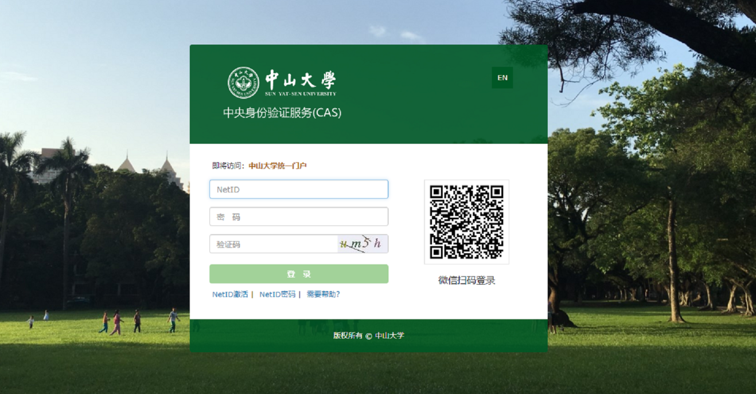

统一门户“系统收藏夹”里的“学工工作管理系统”指向新的学工系统首页。

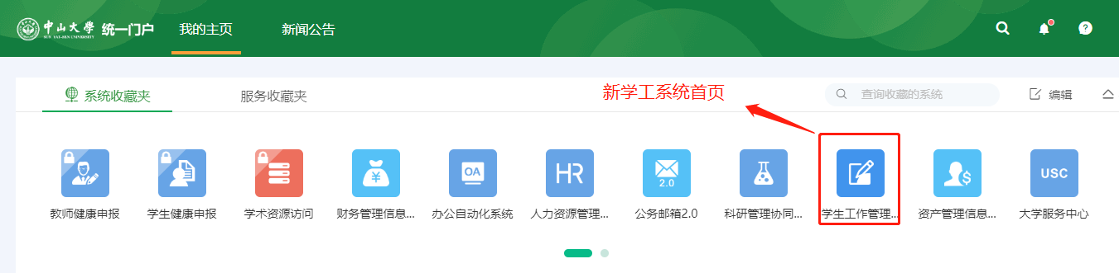

直接输入学工工作管理系统地址访问，打开浏览器在地址栏输入奖学金系统访问地址：https://xgxt.sysu.edu.cn/ 进入“学生工作管理系统—权限登录平台界面”，通过NetID登录。
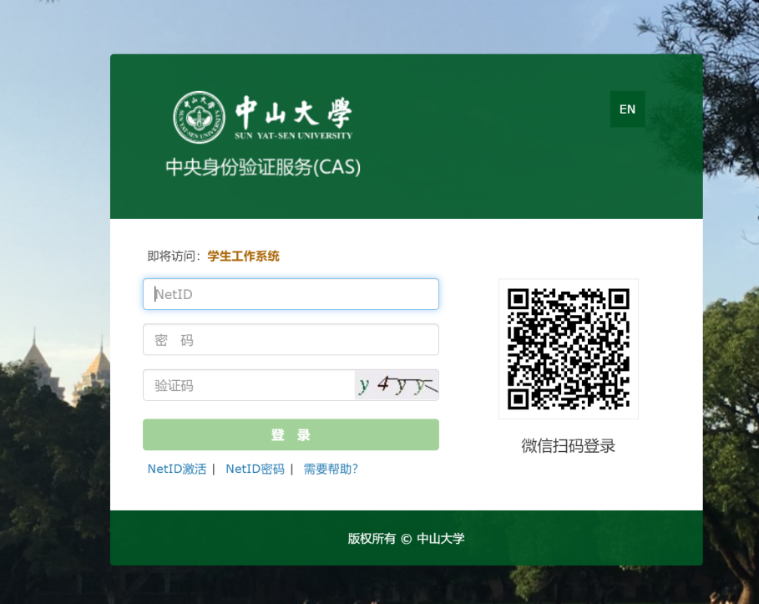

进入学生工作管理系统首页，点击“奖学金”（https://xgxt.sysu.edu.cn/jxj）
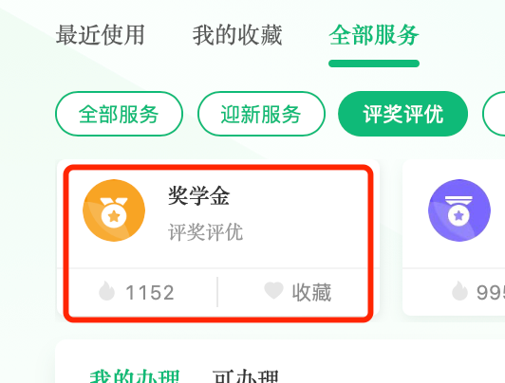

可点击“开始办理”，进入该业务模块的主界面。
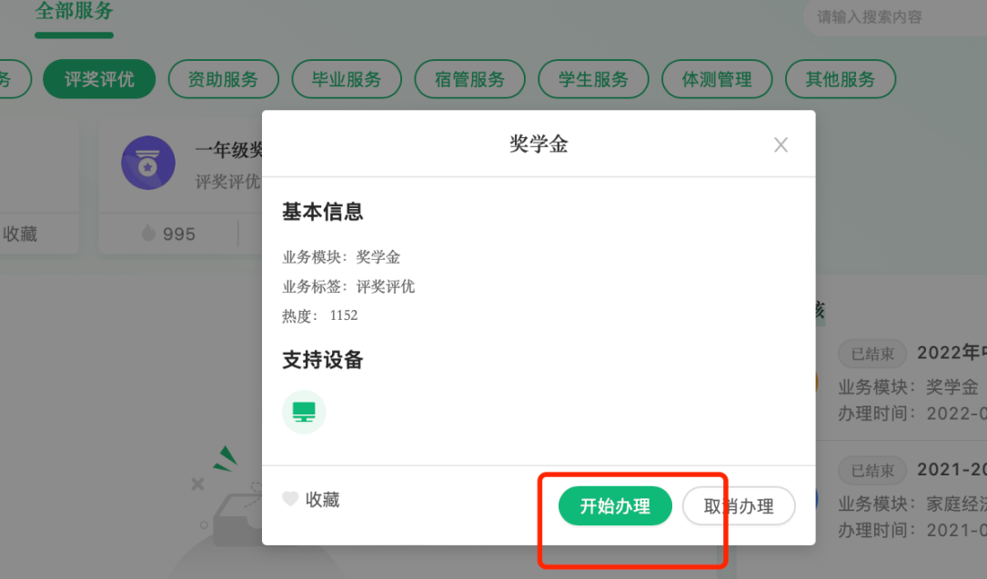

奖学金申请
登陆后进入奖学金模块的主界面，主界面显示可参评的奖项卡片，奖项卡片对奖项进行了简要说明，学生可点击下载材料说明进行查看。有申请需求的学生，可点击”开始办理“进入办理页面。

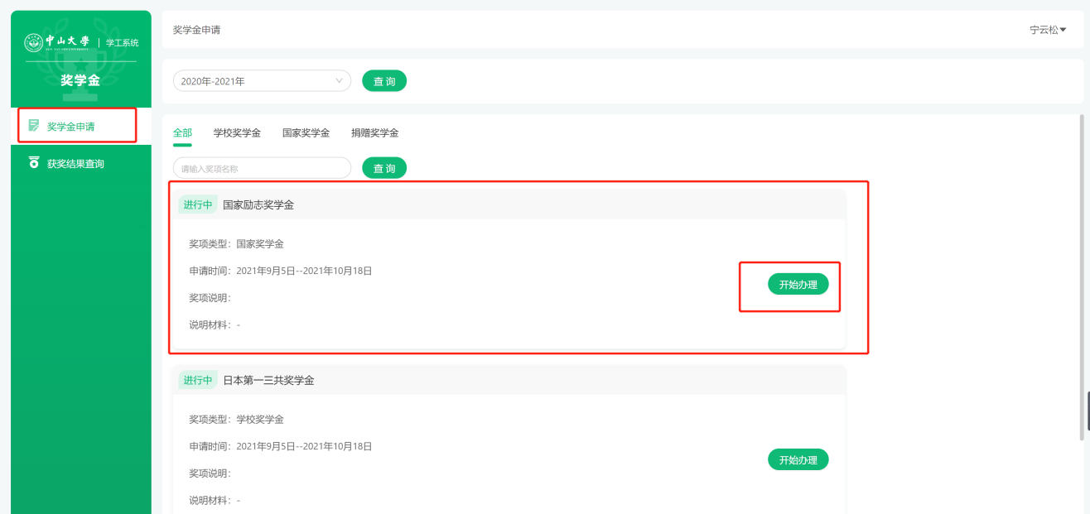

开始办理
当点击”开始办理“后，显示如下弹窗提示，则表明你尚不符合该奖项的申请条件，并告知你不符合哪些申请条件（此图仅供参考，每位学生的情况不同）。

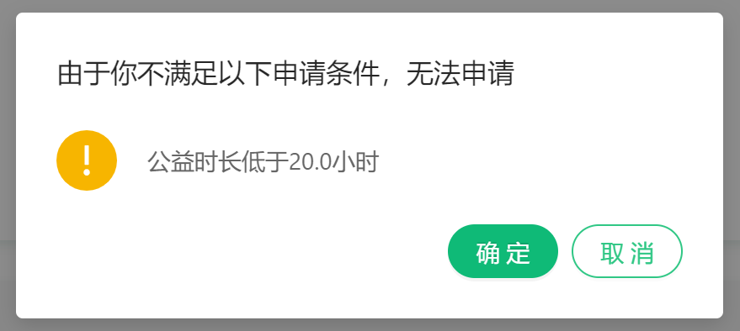

当点击”开始办理“后，显示以下界面，须认真阅读办理须知，确认后勾选“本人已仔细阅读并同意”，方可开始办理。如图所示：
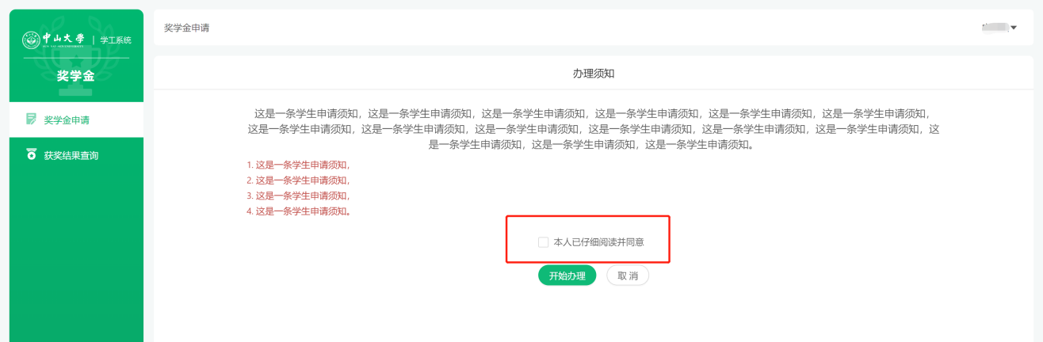

进入奖项申请填写页面，其中所有内容皆为必填项，没有则填写“无”。
其中【班级】字段目前暂定设置为【专业】信息，非设置错误。
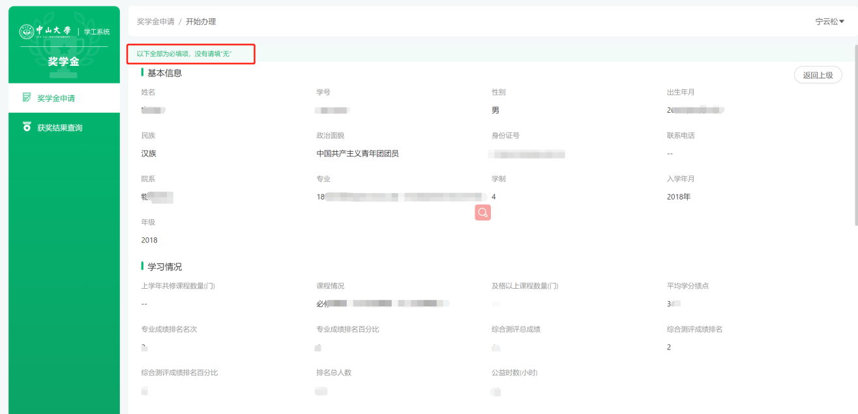
若有获奖情况、实践经历等个人情况的同学，点击添加后填写相关信息即可。
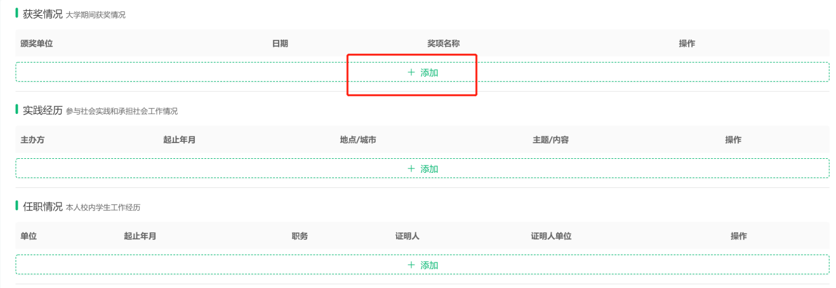
注意！以获奖情况为例，在没有点击”保存”的情况下，无法新增下一条获奖情况。
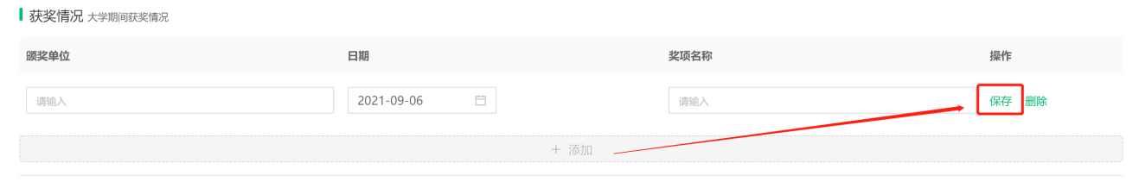

保存与提交
未完成申请表单填写的情况下，可以点击“保存”，保存已填写的内容；后续通过“继续办理”按钮继续填写。
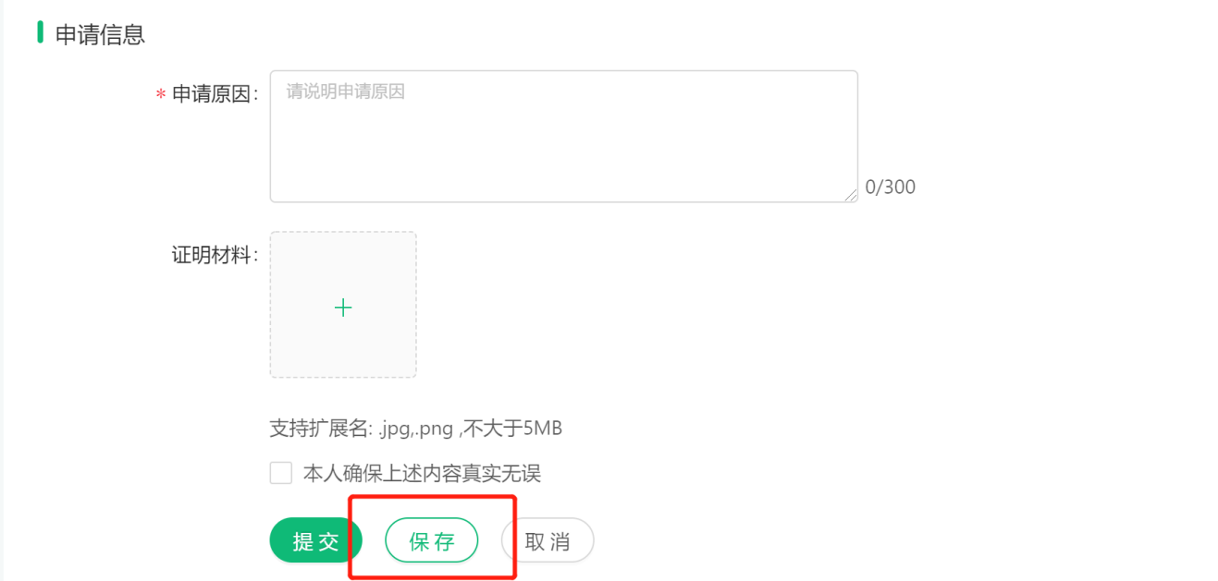
填写完申请表单内容后，点击“提交”即可提交申请，一旦提交不能再次修改，请提交前确认信息的准确性。
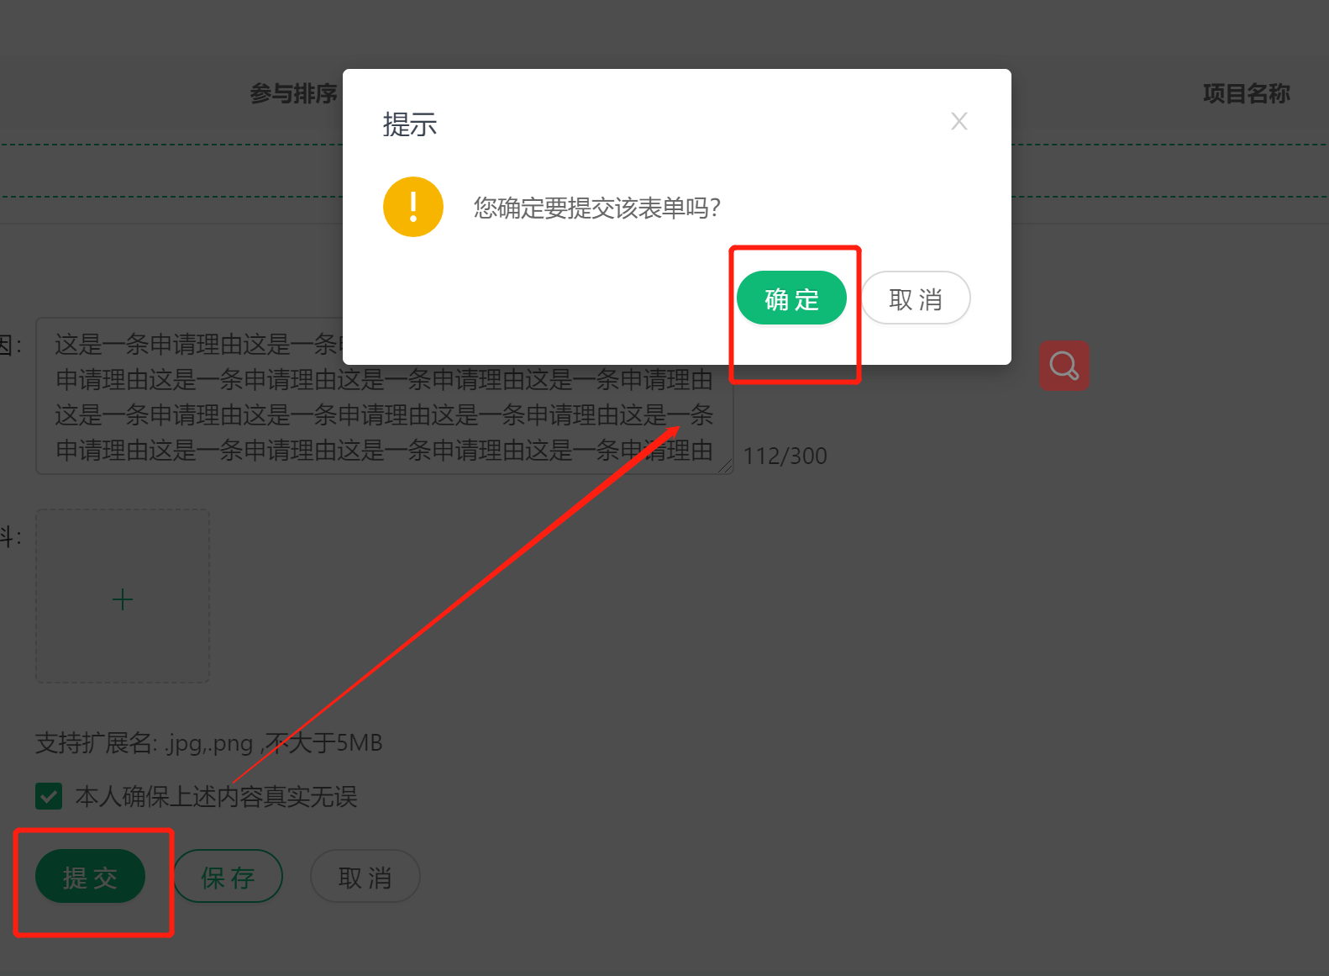

查看详情
    - 审核中
对于审核中的参评奖项，可以点击”查看详情“查看办理进度以及办理详情。

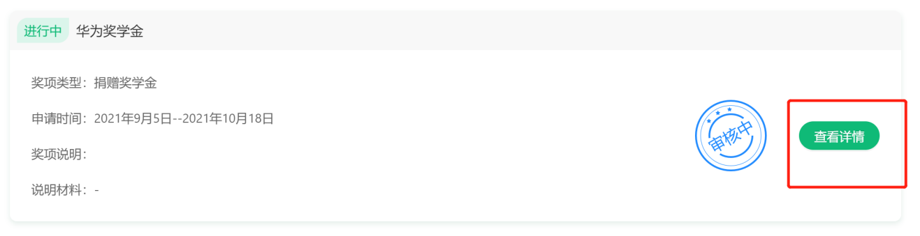
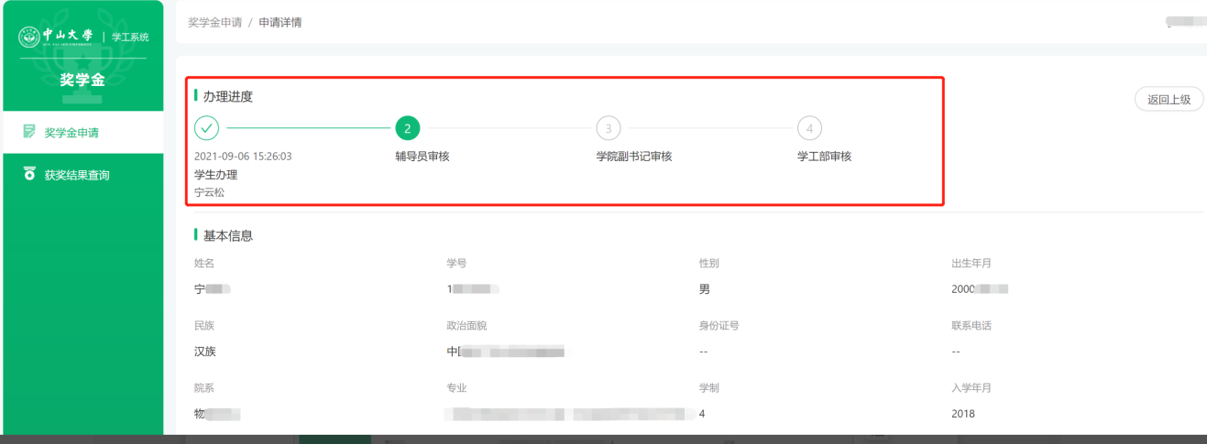

    - 已通过
对于已通过的可参评奖项，可以点击”查看详情“查看办理详情记录。

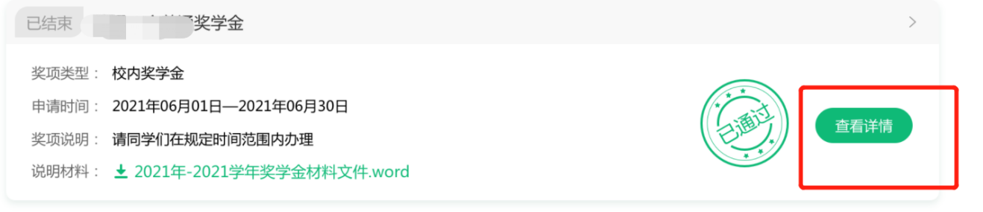

重新办理
    - 不通过
请及时查看已提交申请的奖项审核进度，当审核不通过时，可在办理时间范围内重新办理。
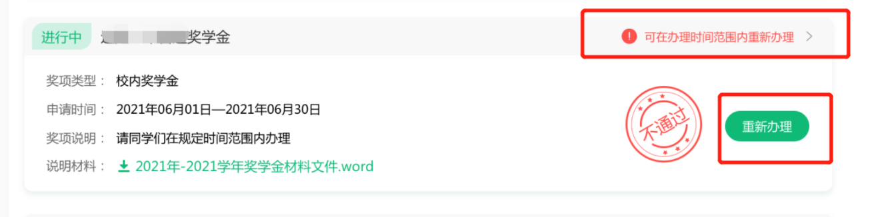
点击”重新办理“，可查看审核人员给予的办理意见，并进行重新办理。
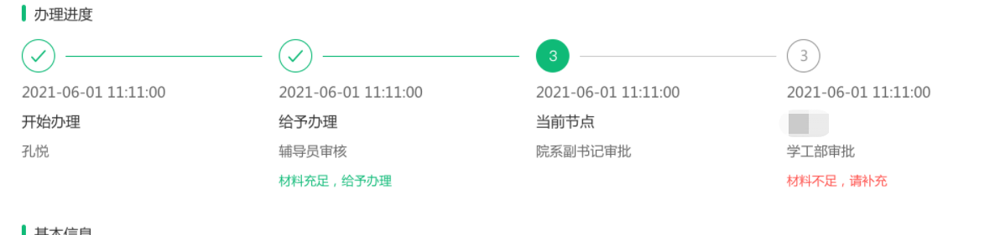
    - 回退
当可参评奖项被回退时，请在办理时间范围内及时处理，点击”重新办理“即可。
